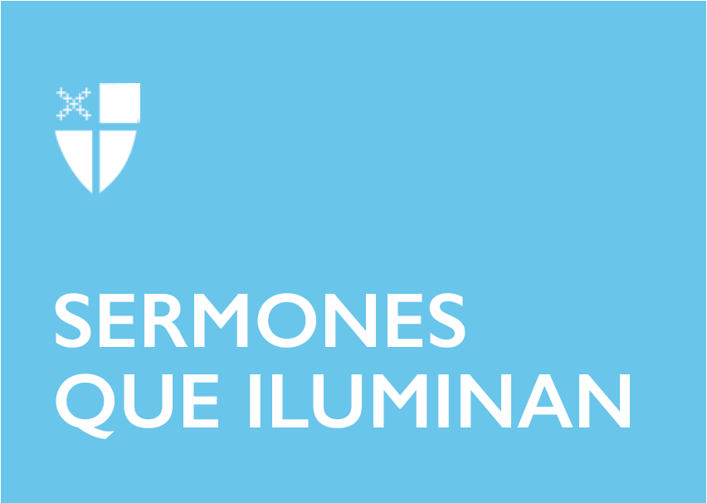

Fiesta de la Epifanía

[RCL] Isaías 60:1-6; Salmo 72; 1-7, 10-14; Efesios 3:1-12; Mateo 2:1-12

Estamos celebrando esta fiesta litúrgica en la que nos encontramos a los niños con la esperanza de recibir regalos traídos por esos personajes que se conocen como los Reyes Magos. Todos por fijarnos en los regalos para los niños se nos ha olvidado el sentido de esta celebración y todo se ha desviado quedándonos únicamente en lo material de los regalos.

Originalmente esta conmemoración tenía un sentido muy diferente y por eso tenemos que empezar por el significado de la palabra epifanía que quiere decir, “manifestación”. La liturgia entonces se refiere a la manifestación del Señor a todos los pueblos. Por tanto, veamos el contexto histórico. El texto de Mateo se escribe alrededor del año 80 después de Cristo. Han sucedido acontecimientos en la vida y la historia del pueblo de Israel que son la base de esta fiesta. Desde la predicación de Pablo que se dirige a israelitas que viven fuera de Jerusalén y gente de origen griego que sin tener nada que ver con las costumbres y tradiciones del pueblo de Israel han aceptado la fe en Jesús el Cristo. Ya, alrededor del año 65 Pablo ha difundido la fe fuera de la comunidad de Palestina y ya han tenido una confrontación los discípulos que se han quedado en el centro de Jerusalén con Pablo que se encuentra realizando sus viajes misioneros. Esta confrontación entre ellos es nada menos que el primer Concilio de Jerusalén en donde se acuerda que a la gente no israelita no se les pedirán todas las prácticas tradicionales del pueblo de Israel sino solo acepar la fe en Jesucristo junto con sugerencias de abstenerse de algunas cosas (Hechos 15: 22-29).

No han pasado ni cien años de la era cristiana y ya la fe en Jesucristo se ha extendido más allá de las fronteras de Israel. Pensemos entonces que si esto no hubiera sucedido, la fe en Jesucristo, hubiera permanecido dentro de las costumbres y tradiciones de un solo pueblo, el de Israel.

Pero afortunadamente para nosotros, sucedió y por eso ahora gente de todas las naciones, costumbres y tradiciones tenemos el acceso a Jesucristo. El autor del Evangelio de Mateo entonces nos hace una narración que escuchamos en el evangelio de hoy, en la que encontramos una forma literaria de relacionarnos con eventos tradicionales del pasado presentando personajes imaginarios que conocemos como los “magos o los sabios de Oriente”. Ellos son una representación de todos los pueblos con costumbres y tradiciones diferentes que ya han recibido esta fe en Jesucristo.

El pueblo de Israel se encontraba en el momento de estar escribiendo las historias de sus héroes bíblicos, y los sacerdotes invitaban a toda la gente a conocer la historia de su pueblo. Se ha escrito la historia de Moisés en la que se hace referencia de una “estrella” que anuncia al faraón el nacimiento de un liberador del pueblo de Israel. El faraón entonces procede a realizar la muerte de todos los niños menores de dos años tratando de evitar ese nacimiento. Moisés escapa a esta persecución convirtiéndose en el liberador del pueblo. (cfr. La nota de la Biblia Latinoamericana del Cap. 2.1) Mateo al escribir su evangelio usa esta imagen y nos presenta también a una “estrella” que anuncia el nacimiento del nuevo salvador del Pueblo. Y el anuncio es dado a todos los pueblos de la tierra representados en los magos que son guiados por la estrella hasta el lugar en donde se encuentra Jesús que acaba de nacer.

La estrella es entonces otra imagen literaria en esta narración que pretende realzar la importancia del nacimiento del Salvador que ya no es salvador de un solo pueblo sino de todos los pueblos de la tierra. Piensen ustedes en esos momentos en los que como personas pasamos por problemas que parecen no tener solución. Cuando estamos así, es como si estuviéramos en oscuridad, en tinieblas. Y es en la noche cuando las estrellas brillan y nos dan su luz. La estrella es entonces el símbolo de la luz que nos permite no perder el camino. La primera lectura del profeta Isaías hace mención de esto: “Levántate y brilla que ha llegado tu luz…mientras las tinieblas cubrían la tierra y los pueblos estaban en la noche, sobre ti se levantó Yahvé” (Isaias 60: 1-2).

Nuevamente vemos cómo el autor del Evangelio de Mateo al contarnos que una estrella ha guiado a estos personajes de Oriente, nos está haciendo ver que los pueblos de la tierra ya no caminan entre tinieblas, que al recibir la fe en Jesucristo estamos en la luz que disuelve nuestra tiniebla. “¿Dónde está el Rey de los judíos?” preguntan los magos de Oriente, “porque hemos visto su estrella y venimos adorarlo”. Actualmente el descubrir la sabiduría del mensaje de Jesús se convierte como en una luz interna que nos ayuda a salir de nuestros problemas y nos guía por caminos nuevos. Esta es nuestra estrella interior que nos sirve de guía y nos hace crecer. “Los magos se regocijaron al ver a la estrella detenerse en el lugar donde se encontraba el niño”. El encuentro con el que es la luz de nuestras vidas va a estar siempre enmarcado por la alegría. El misterio de la presencia del Salvador entre nosotros, en ese pequeño niño, en uno como nosotros, es el encuentro humano que nos da esperanza y nos llena de alegría. Cuando Mateo nos habla de que el encuentro con el salvador se da en ese pequeño niño es para hablarnos de algo que nos cuesta mucho trabajo aceptar. La presencia de Dios se refleja en lo humano, en lo diario, en lo pequeño, en lo normal y natural; esto es lo que significa que los magos se encuentran con el Salvador en uno como nosotros, en lo ordinario. Muchos de nosotros pensamos que Dios se tiene que manifestar en lo extraordinario y mágico y no es así. La presencia de lo divino se encuentra en lo ordinario de nuestra naturaleza humana y esto es motivo de mucha alegría.

Finalmente en la narración de Mateo escuchamos que estos personajes trajeron regalos con los que rindieron homenaje al Salvador manifestado en ese niño. La narración nos dice que trajeron regalos de oro, incienso y mirra solo para significar que traen los mejores regalos valorados por su cultura y tradición. Esto es lo que se ha convertido en los regalos que reciben los niños. Pero pongamos un poco de atención. Para nosotros en lugar de recibir se trata de dar. El encuentro con lo divino envuelto en nuestra humanidad va a demandar de nosotros nuestros mejores regalos. El constante encuentro con el Salvador a lo largo de nuestra vida y de nuestra historia estará en constante relación con el ofrecimiento de lo mejor de nosotros mismos, nuestras mejores cualidades, nuestros mejores dones. Pues es al ofrecer lo que somos cuando estamos reconociendo el don inacabado de lo divino en nuestra humanidad que sigue invitándonos a desarrollar todo lo que somos. Es dando cuando recibimos, es ofreciéndonos cuando encontramos el camino y el sentido de lo que somos en la vida. Y es aquí donde tenemos que reflexionar si nuestra oscuridad viene porque hemos dejado de dar y nos hemos convertido en egoístas esperando solo en recibir. Todo el misterio del encuentro con Dios en nuestra humanidad es una invitación a ser las mejores personas que podemos ser, a dar siempre más y constantemente volver a empezar.

Celebremos esta fiesta de la Epifanía, manifestación de Dios a todos los pueblos, y poco a poco cambiemos esa alegría externa de los regalos en la alegría interna del encuentro con lo divino en lo más pequeño, humano, ordinario y normal que nos invita a dar más de nosotros mismos. Esta alegría que se convierte en nuestra luz radiante que nos guía como una estrella.

Este sermón escrito por Enrique Cadena originalmente se publicó para Epifanía 2013.

